ANEXO Nº3: CUMPLIMIENTO DE ESPECIFICACIONES TECNICAS

MESONES Y MUEBLES

CONVENIO MARCO DE MOBILIARIO GENERAL (ID 2239-4-LR25)

- Cumplimiento de especificaciones técnicas, debe considerar una descripción detallada de lo solicitado en el formulario de cotización, lo cual debe ofertarse en este Anexo, columna “Especificaciones técnicas del Oferente”; se podrá complementar la oferta con fotos, Fichas de productos, catálogos, en otros documentos, pero para efectos de evaluación se considerara la información contenida en este anexo.

Cuando las ofertas no señalen descripción técnica de los productos o no cumplan con la totalidad de los requerimientos técnicos, o no cumplen con algunos de los aspectos solicitados o incluyen alguna modalidad distinta de las señaladas en las presentes bases técnicas, la oferta será considerada inadmisible.

ITEM | Cantidad | Especificaciones técnicas | Especificaciones técnicas ofertadas
1 | 8 | Mesón  EETT:  - Medidas: 2 mt x 80cm y 75cm de alto.  - Estructura metálica, con perfiles tubulares, 40x40x2 mm pintada con pintura electrostática en color blanco.  - Cubierta fenólica de 18 mm o de características mecánicas similares  - Color: acacia arena  - Tapacantos de ABS de 3 mm.  - Bases de apoyo deben ser plásticas o engomadas.  - En el centro de la superficie de cada mesón se debe considerar una perforación de 80mm de diámetro."  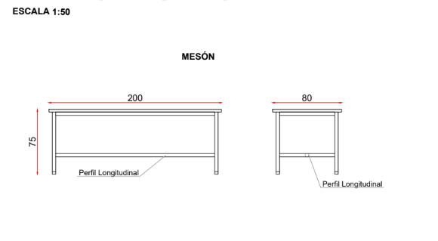
2 | 1 | Mueble aéreo  EETT:  -Medidas: 250 cm x 80 cm x 40cm  -Material: Melamina 18mm  Color: Acacia arena.  -Tapacantos de PVC  -Fondo de MDF melamínico de 5mm  -5 puertas abatibles de 50cm c/u , deben contar con pestillo interior y tope metálico en su hoja izquierda y con cerradura en la hoja derecha.  -Cerraduras: marca odis o similar, con al menos 2 copia de llaves.  -Manillas o Tiradores: Metal macizo con forma curva y de color gris oscuro.  -Las uniones de melanina deben realizarse con tornillos soberbios de 2”, y se deben ocultar los tornillos visibles con tapas plásticas del mismo color de la melamina.  Divisiones internas:  Largo: 97,75 + 47,75 + 98,5  Alto: 37,75 parte superior y 37,75 parte inferior.  Incluye instalación, firmemente empotrados a muros y capaces de resistir cargas pesadas en su interior.  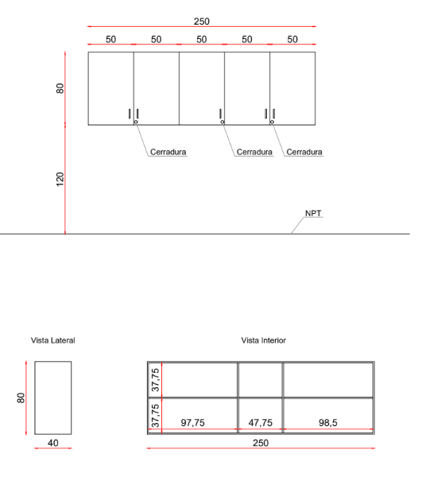
3 | 2 | Mesón:  EETT:  -Largo x Ancho x Altura: 240 cm x 100 cm x 90 cm.  - Cubierta melaminica de 18mm.  - Base de perfiles de acero 40mm x 40mm x1,5mm.  -cubierta de color blanca."  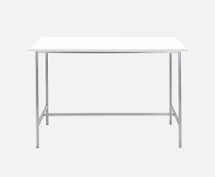
El proveedor deberá presentar la Declaración Jurada de Cumplimiento de Certificaciones y Requisitos Técnicos Obligatorios para Mobiliario Normado, conforme al formato dispuesto en el Anexo N°7 del Convenio Marco.
La no presentación de este documento será causal de inadmisibilidad de la oferta.
Garantía de los bienes de 12 meses

Las cotizaciones deben tener una vigencia de 30 días hábiles, dado que la Universidad de Los Lagos, se encontrará en receso de actividades por el mes de febrero, según Decreto Universitario N°DDH-2026-00026

La oferta no será evaluada si no se adjunta ficha técnica.
Se deben incluir en la cotización los costos por el despacho de la totalidad de lo requerido.
Las ofertas deben incluir servicio de armado

__________________________
FIRMA
REPRESENTANTE LEGAL O PERSONA NATURAL SEGÚN CORRESPONDA

Fecha: ____ de ___________ del 2026

ANEXO Nº4: PLAZO DE ENTREGA

MESONES Y MUEBLES

CONVENIO MARCO DE MOBILIARIO GENERAL (ID 2239-4-LR25)

ITEM | Cantidad | Producto y/o Servicio Licitado | Plazo de entrega ofertado
1 | 8 | Mesón  EETT:  - Medidas: 2 mt x 80cm y 75cm de alto.  - Estructura metálica, con perfiles tubulares, 40x40x2 mm pintada con pintura electrostática en color blanco.  - Cubierta fenólica de 18 mm o de características mecánicas similares  - Color: acacia arena  - Tapacantos de ABS de 3 mm.  - Bases de apoyo deben ser plásticas o engomadas.  - En el centro de la superficie de cada mesón se debe considerar una perforación de 80mm de diámetro." | ______ días hábiles
2 | 1 | Mueble aéreo  EETT:  -Medidas: 250 cm x 80 cm x 40cm  -Material: Melamina 18mm  Color: Acacia arena.  -Tapacantos de PVC  -Fondo de MDF melamínico de 5mm  -5 puertas abatibles de 50cm c/u , deben contar con pestillo interior y tope metálico en su hoja izquierda y con cerradura en la hoja derecha.  -Cerraduras: marca odis o similar, con al menos 2 copia de llaves.  -Manillas o Tiradores: Metal macizo con forma curva y de color gris oscuro.  -Las uniones de melanina deben realizarse con tornillos soberbios de 2”, y se deben ocultar los tornillos visibles con tapas plásticas del mismo color de la melamina.  Divisiones internas:  Largo: 97,75 + 47,75 + 98,5  Alto: 37,75 parte superior y 37,75 parte inferior.  Incluye instalación, firmemente empotrados a muros y capaces de resistir cargas pesadas en su interior. | ______ días hábiles
3 | 2 | Mesón:  EETT:  -Largo x Ancho x Altura: 240 cm x 100 cm x 90 cm.  - Cubierta melaminica de 18mm.  - Base de perfiles de acero 40mm x 40mm x1,5mm.  -cubierta de color blanca." | ______ días hábiles

__________________________
FIRMA
REPRESENTANTE LEGAL O PERSONA NATURAL SEGÚN CORRESPONDA

Fecha: ____ de ___________ del 2026

